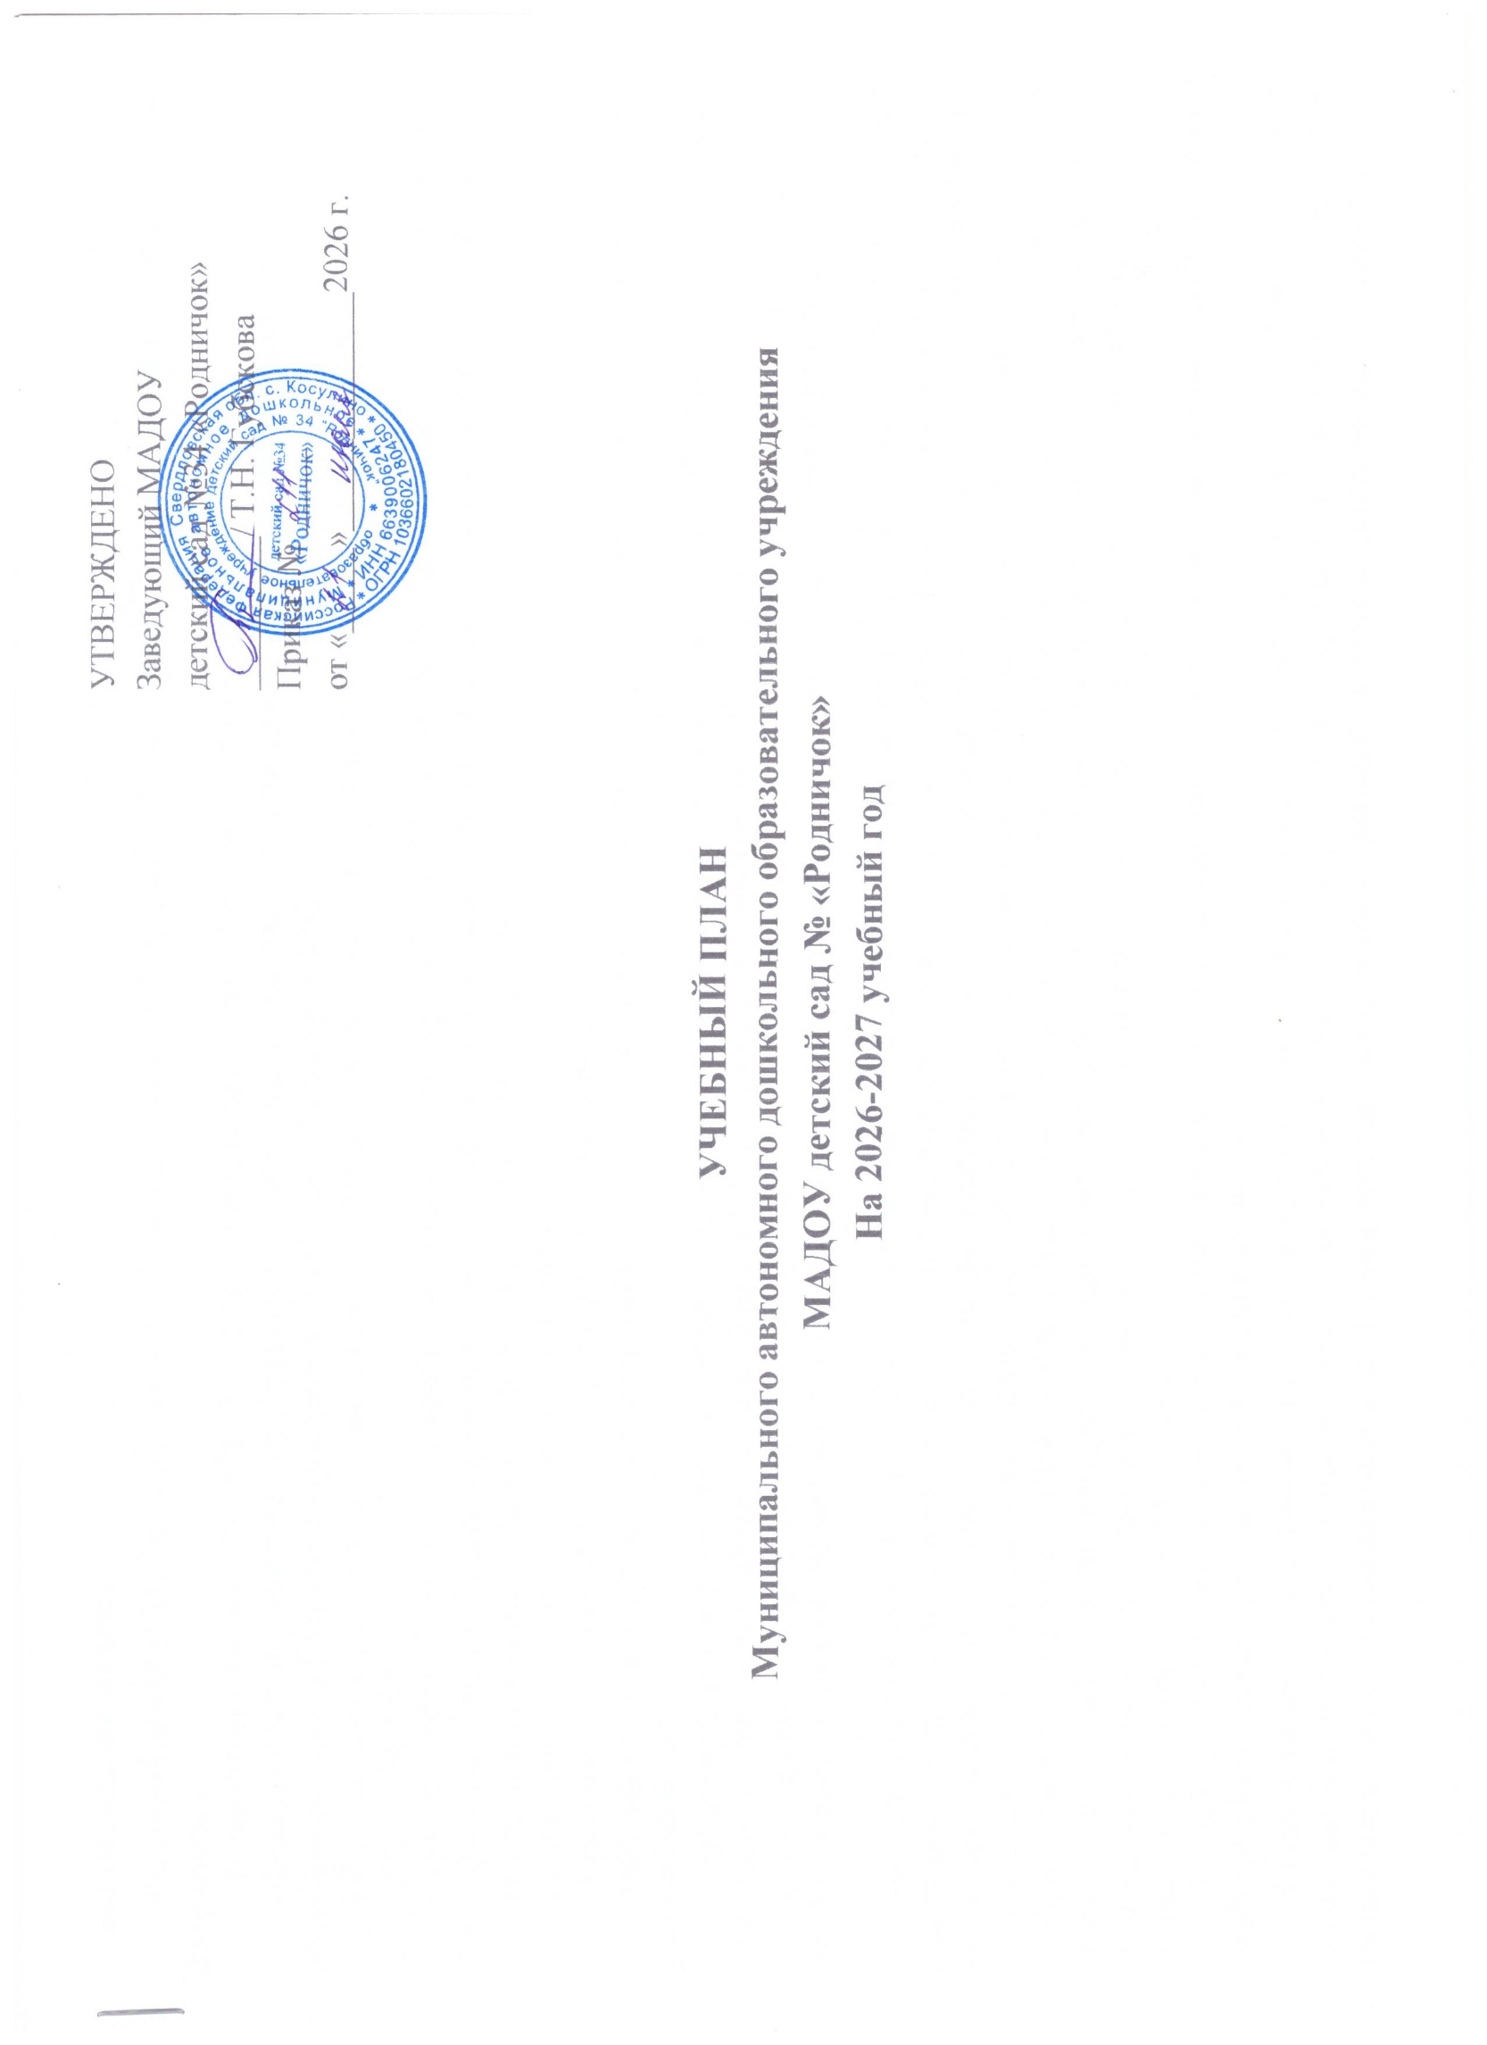

Пояснительная записка
Учебный план МАДОУ детский сад № 34 «Родничок» на 2026-2027 учебный год разработан в соответствии с нормативными документами:
- Федеральный Закон от 29.12.2012. № 273- ФЗ «Об образовании в Российской Федерации»;
- Федеральный государственный образовательный стандарт дошкольного образования (Приказ Министерства образования и науки Российской федерации № 1155 от «17» октября 2013г.;
- Федеральная образовательная программа дошкольного образования, утверждена приказом Минпросвещения от 25.11.2022 г., № 1028;
- Постановление Главного государственного санитарного врача РФ от 02.06.2026 N 19 «Об утверждении СП 2.4.2.4283-26 Санитарно-эпидемиологические требования к организациям воспитания и обучения, отдыха и оздоровления детей и молодежи»;
- Образовательная программа МАДОУ детский сад № 34 «Родничок»;
- Устав МАДОУ детский сад № 34 «Родничок»;
- Программа развития МАДОУ детский сад № 34 «Родничок».
Учебный план является локальным нормативным актом, который устанавливает перечень образовательных областей и объем учебной нагрузки.
Учебно-методические материалы соответствуют требованиям Федерального государственного образовательного стандарта дошкольного образования и Федеральной образовательной программе дошкольного образования.
Цель образовательной программы - всестороннее развитие и воспитание ребенка в период дошкольного детства на основе духовно-нравственных ценностей народов Российской Федерации, исторических и национально-культурных традиций.
Для детей дошкольного возраста (3-8 лет) ряд видов деятельности, таких как игровая, включая сюжетно-ролевую игру, игру с правилами и другие виды игры, коммуникативная (общение и взаимодействие с взрослыми и сверстниками), познавательно-исследовательская (исследование объектов окружающего мира и экспериментирования с ними), а также восприятие художественной литературы и фольклора, самообслуживание и элементарный бытовой труд (в помещении и на улице), изобразительная (рисование, лепка, аппликация), конструирование из разного материала, включая конструкторы, модули, бумагу, природный и иной материал, музыкальная (восприятие и понимание смысла музыкальных произведений, пение, музыкально-ритмические движения, игры на детских музыкальных инструментах), двигательная (овладение основными движениями) формы активности ребенка.
В учебном плане распределено количество занятий, дающее возможность использовать модульный подход, строить учебный план на принципах дифференциации и вариативности.
Социально-коммуникативное развитие направлено на усвоение норм и ценностей, принятых в обществе, включая моральные и нравственные ценности; развитие общения и взаимодействия ребёнка с взрослыми и сверстниками; становление самостоятельности, целенаправленности и саморегуляции собственных действий; развитие социального и эмоционального интеллекта, эмоциональной отзывчивости, сопереживания, формирование готовности к совместной деятельности со сверстниками, формирование уважительного отношения и чувства принадлежности к своей семье и к сообществу детей и взрослых в Организации; формирование позитивных установок к различным видам труда и творчества; формирование основ безопасного поведения в быту, социуме, природе.
Познавательное развитие предполагает развитие интересов детей, любознательности и познавательной мотивации; формирование познавательных действий, становление сознания; развитие воображения и творческой активности; формирование первичных представлений о себе, других людях, объектах окружающего мира, о свойствах и отношениях объектов окружающего мира, (форме, цвете, размере, материале, звучании, ритме, темпе, количестве, числе, части и целом, пространстве и времени, движении и покое, причинах и следствиях и др.), о малой родине и Отечестве, представлений о социокультурных ценностях нашего народа, об отечественных традициях и праздниках, о планете Земля как общем доме людей, об особенностях её природы, многообразии стран и народов мира.
Речевое развитие включает владение речью как средством общения и культуры; обогащение активного словаря; развитие связной, грамматически правильной диалогической и монологической речи; развитие речевого творчества; развитие звуковой и интонационной культуры речи, фонематического слуха; знакомство с книжной культурой, детской литературой, понимание на слух текстов различных жанров детской литературы; формирование звуковой аналитико-синтетической активности как предпосылки обучения грамоте.
Художественно-эстетическое развитие предполагает развитие предпосылок ценностно-смыслового восприятия и понимания произведений искусства (словесного, музыкального, изобразительного), мира, природы; становление эстетического отношения к окружающему миру; формирование элементарных представлений о видах искусства; восприятие музыки, художественной литературы, фольклора; стимулирование сопереживания персонажам художественных произведений; реализацию самостоятельной творческой деятельности детей (изобразительной, конструктивно-модельной, музыкальной, и др.).
Физическое развитие включает приобретение опыта в следующих видах деятельности детей: двигательной, в том числе связанной с выполнением упражнений, направленных на развитие таких физических качеств, как координация и гибкость; способствующих правильному формированию опорно-двигательной системы организма, развитию равновесия, координации движения, крупной и мелкой моторики обеих рук, а также с правильным, не наносящем ущерба организму, выполнением основных движений (ходьба, бег, мягкие прыжки, повороты в обе стороны), формирование начальных представлений о некоторых видах, спорта, овладение подвижными играми с правилами; становление целенаправленности и саморегуляции в двигательной сфере; становление ценностей здорового образа жизни, овладение его элементарными нормами и правилами (в питании, двигательном режиме, закаливании, при формировании полезных привычек и др.).

В 2026-2027 учебном году МАДОУ укомплектовано следующими возрастными группами воспитанников:
- возрастная группа детей (3-4 года) – 1 группа;
- возрастная группа детей (4-5 лет) – 4 группы;
- возрастная группа детей (5-6 лет) – 4 группы;
- возрастная группа детей (6-7 лет) – 5 групп;
- разновозрастная группа комбинированной направленности (5-7 лет) – 1 группа.
Продолжительность занятий соответствует Санитарно-эпидемиологическим требованиям к устройству, содержанию и организации режима работы дошкольных образовательных организаций (СП 2.4.2.4283-26).
Продолжительность занятий для детей от 3 до 4 лет – не более 15 минут, для детей от 4 до 5 лет – не более 20 минут, для детей от 5 до 6 лет – не более 25 минут, для детей от 6 до 7 лет – не более 30 минут.
Продолжительность дневной суммарной нагрузки для детей дошкольного возраста, не более: в младшей группе 30 минут, в средней группе 40 минут, в старшей группе 50 или 75 минут (при организации 1 занятия после дневного сна), в подготовительной к школе группе 90 минут. В середине времени, отведенного на непрерывно образовательную деятельность, проводятся физкультурные минутки. Перерывы между периодами непрерывно образовательной деятельности – не менее 10 минут.
В разновозрастной комбинированной группе сетка занятий строится по «сдвигу». Общее занятие начинают вместе, но младшие дошкольники выходят из него по своему лимиту.
Образовательная деятельность, требующая повышенной познавательной активности и умственного напряжения детей, организуется в первую половину дня. Для профилактики утомления детей проводятся физкультурные, музыкальные занятия.

Учебный план по реализации обязательной части программы
Базовый вид деятельности | младшая группа |  |  | средняя группа |  |  | старшая группа |  |  | подготовительная группа
Базовый вид деятельности | в  неделю | в  месяц | в год | в  неделю | в  месяц | в год | в  неделю | в  месяц | в год | в неделю | в месяц | в год
 | Количество занятий
Познавательное развитие | 3 | 12 | 108 | 3 | 12 | 108 | 3 | 12 | 108 | 4 | 16 | 144
- Ознакомление с окружающим (основы науки и естествознания)  - Математическое развитие  - Конструирование, роботехника | 1  1  1 | 4  4  4 | 36  36  36 | 1  1  1 | 4  4  4 | 36  36  36 | 1  1  1 | 4  4  4 | 36  36  36 | 1  2  1 | 4  8  4 | 36  72  36

Речевое развитие | 1 | 4 | 36 | 1 | 4 | 36 | 2 | 8 | 72 | 2 | 8 | 72
Развитие речи, основы грамотности | 1 | 4 | 36 | 1 | 4 | 36 | 2 | 8 | 72 | 2 | 8 | 72
Художественно- эстетическое  развитие | 4 | 16 | 144 | 4 | 16 | 144 | 5 | 20 | 180 | 5 | 20 | 180
-Музыка | 2 | 8 | 72 | 2 | 8 | 72 | 2 | 8 | 72 | 2 | 8 | 72
- рисование  - лепка  -аппликация/ ручной труд | 1  0,5  0,5 | 4  2  2 | 36  18  18 | 1  0,5  0,5 | 4  2  2 | 36  18  18 | 2  0,5  0,5 | 8  2  2 | 72  18  18 | 2  0,5  0,5 | 8  2  2 | 72  18  18
Физическое развитие | 3 | 12 | 108 | 3 | 12 | 108 | 3 | 12 | 108 | 3 | 12 | 108
-Физическая культура в помещении  -Физическая культура на прогулке | 2 | 8 | 72 | 2 | 8 | 72 | 2 | 8 | 72 | 2 | 8 | 72
 | 1 | 4 | 36 | 1 | 4 | 36 | 1 | 4 | 36 | 1 | 4 | 36
Итого: | 11 | 40 | 360 | 11 | 40 | 360 | 13 | 48 | 432 | 14 | 52 | 432
Итого: | 2 ч.45  мин |  |  | 3ч 40  мин. |  |  | 5 ч 25  мин |  |  | 7 ч
Учебный план части, формируемой участниками образовательных отношений

Образовательная программа в части, формируемой участниками образовательных отношений, строится на основе:
- учебно-методического комплекса Е. Н. Бородина «Азбука юного уральца (региональный компонент), Екатеринбург, 2024г.;
- парциальная программа «Светофор». Обучение детей дошкольного возраста правилам дорожного движения. Т.И.Данилова, издательство «ДЕТСТВО-ПРЕСС», 2024г.
- парциальная программа «Обучение пересказу детей дошкольного возраста (с 3 до 7 лет). Н.В. Нищева, издательство «ДЕТСТВО-ПРЕСС», 2026г.

Взаимодействие взрослого с детьми в различных видах деятельности
Чтение художественной литературы | ежедневно | ежедневно | ежедневно | ежедневно
Конструктивно- модельная  деятельность | 1 раз в неделю | 1 раз в неделю | 1 раз в неделю | 1 раз в неделю
Игровая  деятельность | ежедневно | ежедневно | ежедневно | ежедневно
Общение при проведении  режимных моментов | ежедневно | ежедневно | ежедневно | ежедневно
Дежурства |  | ежедневно | ежедневно | ежедневно
Прогулки  2 раза в день | ежедневно | ежедневно | ежедневно | ежедневно
Самостоятельная деятельность детей
Самостоятельная игра | ежедневно | ежедневно | ежедневно | ежедневно
Базовый вид деятельности | Периодичность
Базовый вид деятельности | Группа детей 3-4 лет | Группа детей 4-5 лет | Группа детей 5-6 лет | Группа детей 6-7 лет
Познавательно-  исследовательская деятельность | ежедневно | ежедневно | ежедневно | ежедневно
Самостоятельная деятельность детей в центрах  (уголках) развития | ежедневно | ежедневно | ежедневно | ежедневно
Оздоровительная работа
Утренняя  гимнастика | ежедневно | ежедневно | ежедневно | ежедневно
Комплексы  закаливающих процедур | ежедневно | ежедневно | ежедневно | ежедневно
Гигиенические процедуры | ежедневно | ежедневно | ежедневно | ежедневно

